«Трудовое воспитание ребенка пятого года жизни»
Консультация для родителей
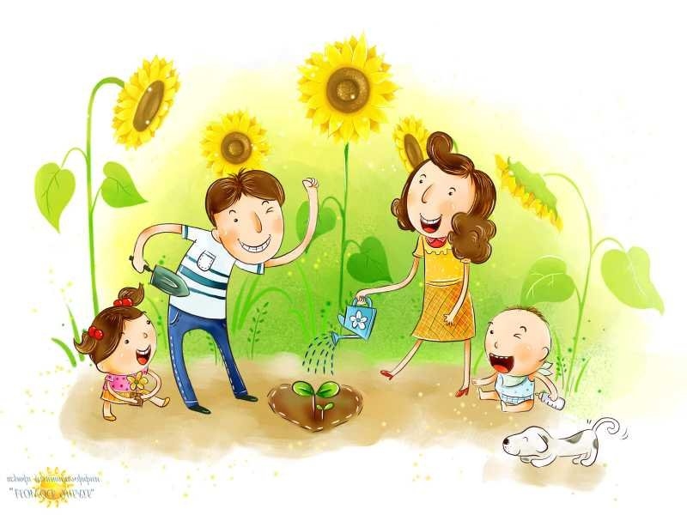
Дети пятого года жизни значительно отличаются от детей 3-4 лет; движения их более совершенны, они способны уже к более продолжительному сосредоточению на какой-либо деятельности, к большему физическому и умственному напряжению, расширяются их знания об окружающем более сложные мотивы поведения. В то же время у детей пятого года жизни еще далеко несовершенны психические процессы. Им свойственны отвлекаемость, слабость воли, ситуативность поведения. Все эти особенности детей пятого года жизни надо учитывать, но опираться в воспитании следует на их возросшие возможности.
Если ребенок правильно воспитывался в предыдущие годы, в 4 года он уже почти полностью самостоятелен в самообслуживании: самостоятельно умывается, одевается, убирает свою одежду, игрушки, у него уже есть опыт посильной помощи членам семьи, опыт выполнения разнообразных (полить комнатные растения, принести нужную вещь, поставить на стол хлеб, соль и т.д.) Однако эти навыки еще несовершенны. Необходимо контролировать детей: чисто ли вымыли руки, аккуратно ли оделись, причесались…
К детям пятого года жизни родители начинают предъявлять более требования при уборке ими своих вещей после игр и занятий. Если раньше малыш делал это с помощью взрослых, то теперь он в подобных делах вполне самостоятелен. Стремление детей мастерить, конструировать, изготовлять игрушки из природного материала, да и вообще всякий ручной труд надо поощрять, помогать, ребенку овладеть навыком, но при этом надо учить его аккуратности.
Если в младшем возрасте ребенок еще только овладевал навыками само- обслуживания и взрослые часто приходили ему на помощь, то на пятом году следует предъявлять более жесткие требования: на его просьбу помочь одеться взрослые не должны отзываться с той же готовностью, что и раньше. Большая требовательность должна предъявляться и к внешнему виду детей. Нужно воспитывать у ребенка потребность выглядеть опрятно, но делать это следует не в форме замечаний и упреков, а спокойно обратить внимание на то, что у него, например, расстегнута рубашка или развязался шнурок, и обязательно добиться, чтобы он исправил недостатки. Хотя труд по самообслуживанию в среднем дошкольном возрасте по-прежнему занимает основное место, все большее значение приобретает участие ребенка в бытовом труде семьи, направленном на удовлетворение не только потребностей самого ребенка, но и других ее членов. Этот переход от труда только для себя к труду для других является важнейшей задачей трудового воспитания ребенка пятого года жизни.
Элементы труда для других были и у детей четвертого года жизни, когда они выполняли отдельные поручения взрослых: принести что-либо, убрать игрушки и т. п. В среднем возрасте давать подобные поручения детям не менее важно; многие из них становятся постоянными: полить цветы, покормить домашнее животное и др. Когда навыки выполнения того или иного дела становятся достаточно прочными, оно может стать как бы обязанностью ребенка. Конечно, при этом контроль и помощь взрослых необходимы. Появление у детей постоянных дел, за выполнение которых они ответственность, дисциплинирует их, приучает к порядку.
Удачное выполнение задания должно быть отмечено. Вообще нужно замечать желание ребенка помочь, быть полезным взрослому, следует хвалить его за хорошо выполненную работу. Однако нельзя возводить каждую маленькую услугу малыша чуть ли не в подвиг. Он может считать, что помощь, оказанная им родителям,— большая его заслуга, и будет каждый раз ждать похвалы. Оценивая труд детей, важно, прежде всего, отмечать затраченные ими усилия, старательность. Уже в дошкольном возрасте у детей развивают общественные мотивы труда. Поручая им какое-либо дело, разъясняют значение его для окружающих людей. Особую роль в этом возрасте начинает играть участие ребенка в труде совместно с взрослыми!
В процессе ухода за домашними животными и растениями у детей воспитывают гуманные чувства, доброе, заботливое отношение к живым существам. Этот труд наглядно выступает для ребенка как жизненно необходимый, малыш видит его результаты. Уход за животными, общение с живыми забавными существами доставляет детям много радости. Однако самостоятельно ухаживать за кошкой, собакой, рыбами, птицами ребенок этого возраста еще не может. За животными ухаживают взрослые, а дети лишь помогают: наливают молоко кошке, воду собаке, птичке, дают корм рыбам.
Дети среднего дошкольного возраста могут участвовать и в работах на огороде: поливать, рыхлить землю на грядках лопаткой, собирать ягоды, выдергивать редис, морковь. Особенно любят они помогать родителям во время приготовления пищи. Им можно поручить вымыть овощи, фрукты, вырезать печенье из раскатанного взрослым теста, лепить пирожки, пельмени, вытереть ложки, чашки. Хотя помощь эта условна, ребенку она представляется значительной, и он гордится своим участием в труде взрослых.
Ребенок пятого года жизни начинает проявлять все больший интерес к тому, где и как трудятся люди. Он спрашивает родителей, где они работают, что делают на работе. Об этом следует рассказать просто и доступно. Детей этого возраста интересует техника, транспорт. Родители, отвечая на вопросы ребенка, привлекают его внимание к тому, как работает шофер, тракторист, машинист поезда, рассказывают, куда и зачем везут они людей, грузы. Весной и осенью следует показать детям труд людей в огороде, саду, парке. Отношение родителей к труду окружающих служит ребенку примером для подражания.
Приобщая вашего ребенка к труду сейчас, Вы приучите ребенка к повседневному труду, вырастите помощника в будущем.

